Занятие из цикла «Достопримечательности моего города»

Цель: продолжать расширять кругозор детей,
формировать творческие способности.

Задачи:
- продолжать знакомить детей с достопримечательностями города;
- дать представления о цирке на основе сравнения с кукольным театром;
- развивать творческие способности в процессе проигрывания «цирковых номеров»;
- обогащение и активизация словаря (арена, акробаты, акробатические трюки, жонглёры, жонглируют, воздушные гимнасты, дрессировщик, дрессирует);
- воспитание интереса и добрых чувств к родному городу.

Оборудование : мультимедийная установка, изображения (слайды) цирка на Цветном бульваре, кукольного театра; атрибуты драматизации.

Ход занятия:
I. Работа с мультимедийной установкой.

В: Мы продолжаем знакомиться с достопримечательностями нашего города. В прошлый раз мы с вами говорили о театре, посмотрите внимательно на экран .(слайд)

-Вспомним – какой это театр? (ответы детей).

-А кто артисты в кукольном театре?(ответы детей)

-А кто ими управляет?(ответы детей)

(Слайд). А теперь посмотрите внимательно на это здание.
Что это за здание? (ответы детей).

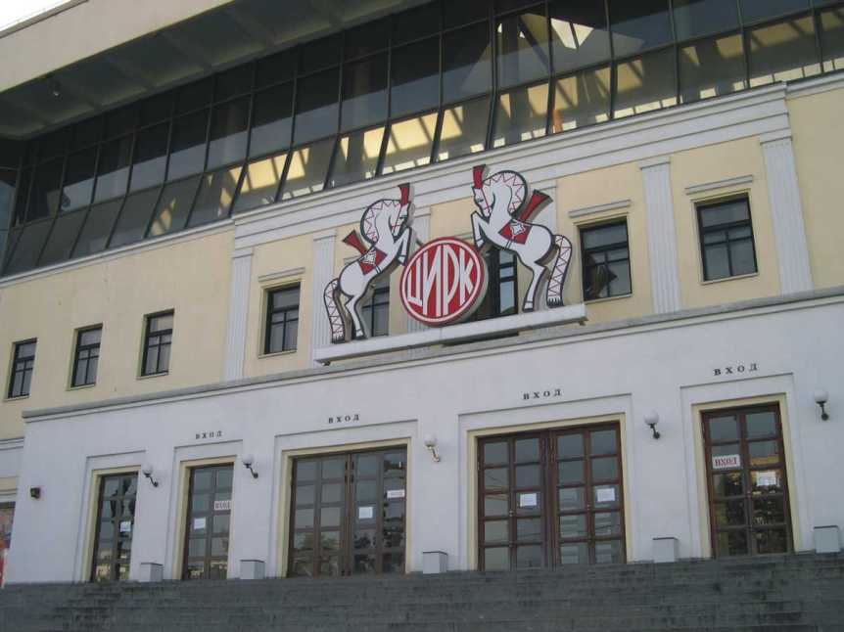

В: Как вы думаете, почему здесь изображены лошадки? (ответы детей).

Также как и в театре, купив билет, в какое помещение мы проходим? (ответы детей) Куда сдаём свою верхнюю одежду?
(ответы детей).
- Что нам выдают в гардеробе? (номерок) Помните, для чего нам выдают номерок? (ответы детей)
(Слайд)
Где нужно подождать до начала представления? (ответы детей)
Фойе в цирке не обычное, здесь можно посмотреть поближе на некоторых животных, сфотографироваться с ними.

И вот прозвенел звонок, который зовёт нас в зрительный зал (слайд).
Кто скажет, как надо вести себя в зрительном зале? (ответы детей).

Обратите внимание на сцену (слайд).

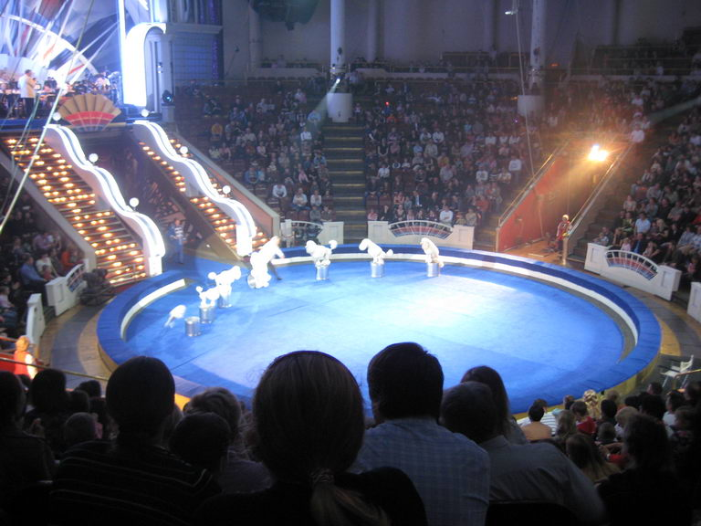

В: Отличается эта сцена от сцены в театре? (ответы детей)
Это – арена. Повторим вместе – арена.
Здесь сцена круглая, это для того, чтобы зрители могли видеть артистов со всех сторон.

И так представление начинается! (слайд)
На сцену выходит – клоун.
Что он делает в цирке?
Клоун на протяжении всего представления выступает
перед зрителями, он весёлый, озорной, а ещё он может и
жонглировать, и танцевать, и фокусы
показывать, и выступать с животными…

Далее беседа по слайдам (акробаты, воздушные гимнасты, дрессировщик с животными).

II. Цирковые этюды.

В: Теперь мы с вами поиграем в цирк.

Используя атрибуты драматизации, проводятся игры:

- Мишка на велосипеде.
- Дрессированные собачки (участвуют все дети)
- Дрессированные слоники.
- Весёлый клоун (воспитатель наряжается в клоуна, и играет с детьми)

